Aluno: Lucas Meneghelli Pereira

Respostas do E01 de ANN

**Q1. Resposta a. Algoritmo se encontra abaixo.**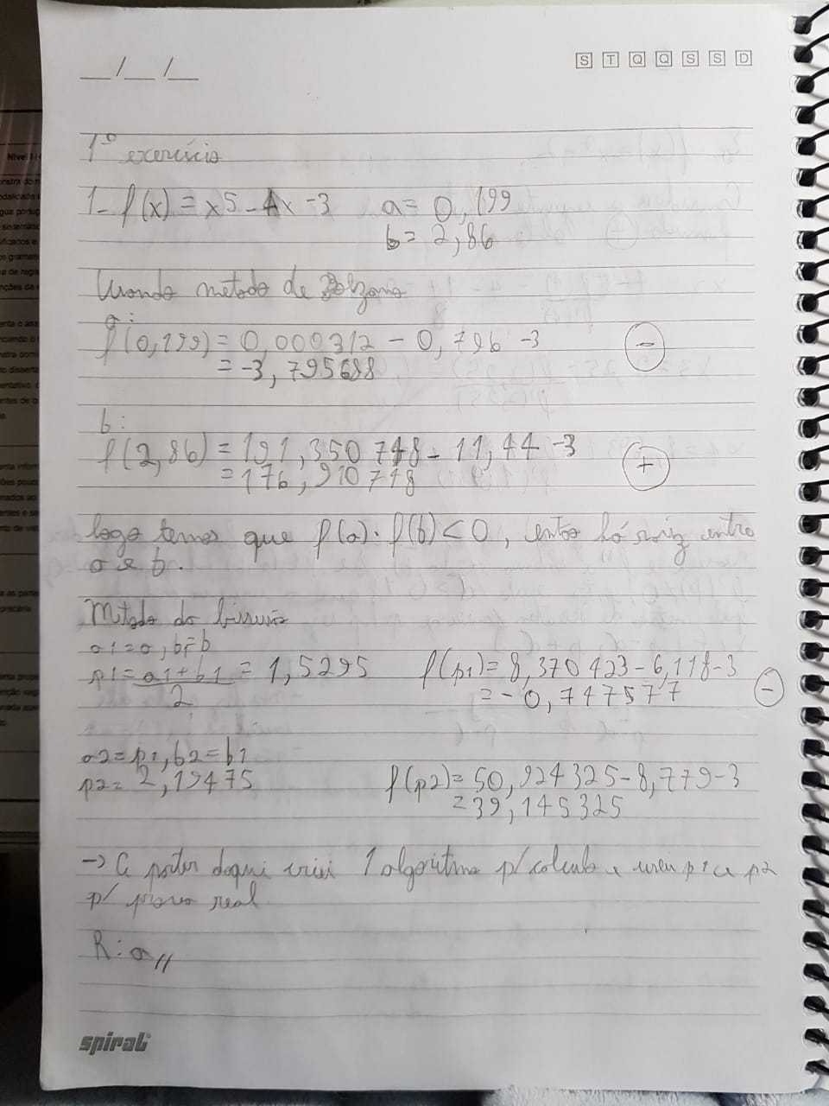

**Algoritmo:**

#include <bits/stdc++.h>

using namespace std;

double funcao( double num ){

return pow( num, 5 ) - ( 4 * num ) - 3;

}

int main(int argc, const char** argv) {

double a, b, p, neg, pos;

int n, i;

cout << "PROGRAMA DA BISSESSÃO:" << endl << endl;

cout << "Informe o valor de a:";

cin >> a;

cout << "Informe o valor de b:";

cin >> b;

if( funcao( a ) * funcao( b ) >= 0 ){

cout << "f(a)*f(b) deve ser negativo.";

return 0;

}

cout << "Informe quantas interações da bissessão:";

cin >> n;

if( funcao( a ) > 0 ){

pos = a;

neg = b;

}else{

pos = b;

neg = a;

}

for( i = 0; i < n; i++ ){

p = ( pos + neg ) / 2;

if( funcao( p ) > 0 ){

pos = p;

}else{

neg = p;

}

}

cout << "Ponto médio é igual a: " << p;

return 0;

}

**Q2. Resposta d.**